RECI: „HVALA“…
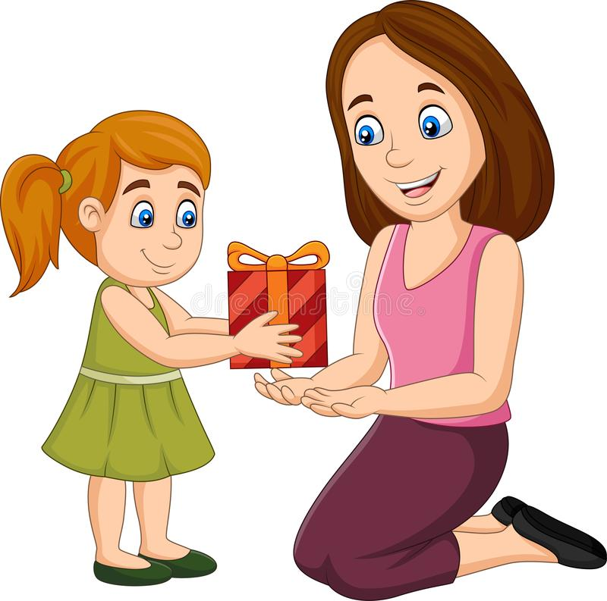
KAD TI NETKO DARUJE POKLON,
DA JESTI,
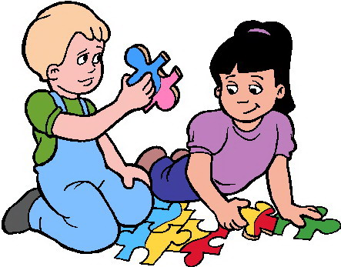
ILI TI U NEČEMU POMOGNE.

